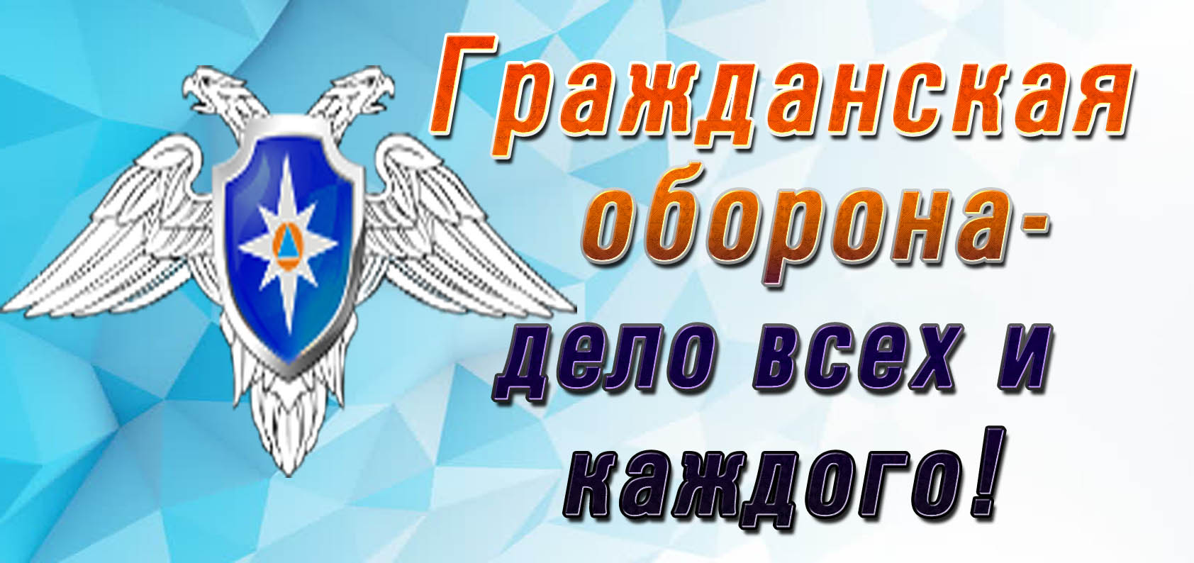

«1 марта - Международный день гражданской обороны».

Давайте вспомним, что же такое гражданская оборона? Гражданская оборона – это система мероприятий по подготовке к защите и по защите населения, материальных и культурных ценностей от опасностей, возникающих при ведении военных действий или вследствие этих действий, а также при возникновении чрезвычайных ситуаций природного и техногенного характера.
Празднование Всемирного Дня Гражданской обороны приурочено к созданию Международной организации гражданской обороны (МОГО). История Международной организации гражданской обороны началась в Париже в 1931 году, когда французским генералом медицинской службы Жоржем Сен-Полем по инициативе нескольких стран была основана «Ассоциация Женевских зон» — «зон безопасности» для создания посредством двухсторонних и многосторонних соглашений локальных зон безопасности во всех странах. Впоследствии Ассоциация была преобразована в Международную организацию гражданской обороны (МОГО), а в 1966 году получила статус межправительственной организации. В 1990 году прошла 9-я сессия МОГО, в рамках которой было принято решение ежегодно 1 марта отмечать праздник - Всемирный день гражданской обороны
МОГО - практически единственная организация в мире, на которую Уставом возложено решение вопросов гражданской защиты на международном уровне. Сегодня в основной состав МОГО входят 56 стран мира, 18 государств имеют статус наблюдателей, кроме того 30 организаций являются ассоциированными членами МОГО.
Россия стала полноправным членом этой организации в мае 1993 года. С тех пор Российскую Федерацию в МОГО представляет МЧС, которое участвует во всех мероприятиях, проводимых этой организацией. В ходе 21-й сессии Генеральной Ассамблеи МОГО (апрель 2014 года) по итогам открытого голосования было принято решение о назначении российского представителя Владимира Кувшинова Генеральным Секретарем организации. Это стало признанием важной роли нашей страны в международной системе гражданской обороны, подтверждением ценности российского опыта и технологий в этой области.
Среди основных направлений деятельности МОГО следует выделить следующие:
- объединение и представление на международном уровне национальных служб гражданской защиты государств-членов,
- содействие созданию и усилению структур гражданской защиты,
- предоставление технической и консультативной помощи, разработка учебных программ для служб гражданской защиты,
- обеспечение обмена передовым опытом между государствами-членами,
- обобщение опыта управления действиями в чрезвычайных ситуациях для повышения эффективности международного взаимодействия в случае бедствий,
- участие в распространении международного гуманитарного права в части, касающейся защиты гражданского населения и оказания ему помощи.
Всемирный день гражданской обороны отмечается в странах — членах МОГО — с целью привлечь внимание мировой общественности к значению Гражданской обороны и повысить готовность населения к самозащите в случае бедствий или аварий, а также отдать дань уважения усилиям и самопожертвованию персонала национальных служб гражданской защиты в их борьбе с бедствиями.
Организацию и ведение гражданской обороны можно назвать одной из главных функций государства. Гражданская оборона вносит большой вклад в обеспечении безопасности государства. В нашей стране история ГО началась 4 октября 1932 года. Именно в этот день была создана местная противовоздушная оборона (МПВО), которая являлась составной частью системы ПВО страны. В этом году гражданской обороне Российской Федерации исполняется 90 лет.
Обеспечение безопасности человека всегда было и остается делом государственной важности. Стремительно развивающиеся условия современной жизни ставят перед работниками гражданской обороны все новые, более сложные задачи, с которыми они успешно справляются.
В городском округе Кинешма при угрозе возникновения или возникновении ЧС вся поступающая информация через Единую дежурно-диспетчерскую службу (ЕДДС) Назначение ЕДДС – сбор и обобщение информации о складывающейся обстановке на территории городского округа.
Напоминаем гражданам городского округа Кинешма, в случае возникновения ЧС телефон ЕДДС всегда на связи: 112 или 2-34-00.
(подготовлено курсами ГО МУ «Управление ГОЧС г.о. Кинешма»)

